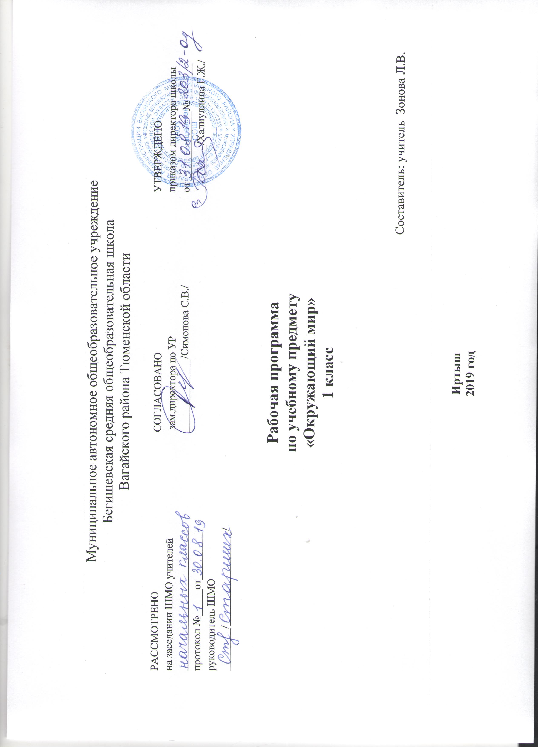

Планируемые результаты по курсу

«Окружающий мир» к концу 1-го года обучения
В результате изучения окружающего мира первоклассники научатся:
- распознавать неживую и живую природу; растения дикорастущие и культурные; деревья, кустарники, травы; животных диких и домашних; насекомых, рыб, птиц;
- распознавать основные признаки времён года; некоторые охраняемые растения и животных своей местности;
- приводить примеры представителей разных групп растений (дикорастущих и культурных, хвойных и лиственных деревьев, кустарников и трав), животных;
- характеризовать изученные группы растений, животных, называя их существенные признаки, описывая особенности внешнего вида (по плану, предложенному учителем);
- характеризовать признаки времён года;
- объяснять значение используемых условных знаков (в учебнике, в рабочей тетради, дорожных знаков и др.):
- находить факты экологического неблагополучия в окружающей среде:
- понимать правила поведения в природе;
- называть свой адрес в мире и в своём населённом пункте;
- называть виды транспорта; наиболее распространённые профессии;
- называть правила личной гигиены; особенности охраны здоровья в разные времена года; правила безопасного поведения на улице, в быту, на воде, при контактах с людьми;
- называть имена и отчества родителей; основные формы приветствия, просьбы, благодарности, извинения, прощания; знать о культуре поведения в общественных местах.
Ученик получит возможность научиться:
- различать объекты природы и предметы, созданные человеком, объекты неживой и живой природы; различать изученные группы растений и животных; распознавать изученные растения, животных (по несколько представителей каждой группы); вести на- блюдения в природе под руководством учителя, воспитателя ГПД; выполнять правила поведения в природе;
- различать изученные виды транспорта, вести наблюдения за жизнью города (села), трудом людей под руководством учителя, воспитателя ГПД;
- выполнять правила личной гигиены и безопасного поведения на улице и в быту;
- использовать основные формы приветствия, просьбы и т.д. в отношениях с другими людьми; выполнять правила поведения в общественных местах; выполнять режим дня;
- рассказывать о растениях, грибах, животных, объясняя условия их жизни, способы питания, защиты и другие их особенности; по результатам экскурсий рассказывать о достопримечательностях родного города (села);
- объяснять отличия дикорастущих и культурных растений, связи растений и животных, приспособляемость животных к среде обитания, необходимость бережного от- ношения к редким видам растений и животных, значение Красной книги;
- объяснять роль растений, животных в природе и в жизни человека;
- моделировать дерево, цветковое растение, гриб, насекомое и др.;
- анализировать иллюстрации, сопоставлять их со словесным описанием в тексте;
- осознавать необходимость бережного и сознательного отношения к своему здоровью (одежда, движение, здоровое питание, здоровый сон, соблюдение режима дня и др.).

Ожидаемые результаты формирования УУД к концу 1-го года обучения

Личностные результаты
У обучающегося будут сформированы:
- первичное представление о гражданской идентичности в форме осознания «Я» как юного гражданина России, одновременно осознающего свою принадлежность к определённому этносу;
- умение использовать позитивную лексику, передающую положительные чувства в отношении своей Родины;
- первичное представление о ценностях многонационального российского общества (образ Родины как семьи разных народов, образ Москвы как духовной ценности, важной для разных народов);
- ценностные представления о своей семье и своей малой родине;
- первичные представления об изменении человека и окружающего мира с течением времени, овладение первоначальными навыками адаптации в изменяющемся мире на основе представлений о развитии техники, в том числе электронной;
- представление о новой социальной роли ученика, правилах школьной жизни (быть готовым к уроку, бережно относиться к школьным принадлежностям – учебнику, рабочей тетради и др.);
- положительное отношение к школе и учебной деятельности;
- первичное представление о личной ответственности за свои поступки через бережное отношение к природе и окружающему миру в целом;
- эстетические чувства, впечатления от восприятия предметов и явлений окружающего мира;
- этические чувства, эмоционально-нравственная отзывчивость на основе взаимодействия с другими людьми и с природой, доброжелательное отношение к сверстникам, стремление прислушиваться к мнению одноклассников*;
- потребность сотрудничества с взрослыми и сверстниками на основе взаимодействия при выполнении совместных заданий;
- первоначальная установка на безопасный, здоровый образ жизни через выявление потенциальной опасности окружающих предметов, знакомство с правилами безопасности в быту, при переходе улицы, в транспорте, осознание важности правильной подготовки ко сну, правильного питания, выполнения гигиенических процедур;
- бережное отношение к материальным и духовным ценностям через знакомство с трудом людей разных профессий.
Метапредметные результаты
Регулятивные
Обучающийся научится:
- понимать и принимать учебную задачу, сформулированную учителем;
- сохранять учебную задачу урока (воспроизводить её в ходе урока по просьбе учителя);
- выделять из темы урока известные знания и умения;
- планировать своё высказывание (продумывать, что сказать вначале, а что потом);
- планировать свои действия на отдельных этапах урока (целеполагание, проблемная ситуация, работа с информацией и пр. по усмотрению учителя);
- сверять выполнение работы по алгоритму, данному в учебнике или рабочей тетради;
- осуществлять контроль, коррекцию и оценку результатов своей деятельности, используя «Странички для самопроверки»;
- фиксировать в конце урока удовлетворённость/неудовлетворённость своей работой на уроке (с помощью средств, предложенных учителем), позитивно относиться к своим успехам/неуспехам.
Познавательные
Обучающийся научится:
- понимать и толковать условные знаки и символы, используемые в учебнике для передачи информации (условные обозначения, выделения цветом, оформление в рамки и пр.);
- находить и выделять под руководством учителя необходимую информацию из текстов, иллюстраций, в учебных пособиях и пр.;
- понимать схемы учебника, передавая содержание схемы в словесной форме;
- понимать содержание текста, интерпретировать смысл, применять полученную информацию при выполнении заданий учебника, рабочей тетради или заданий, предложенных учителем;
- анализировать объекты окружающего мира с выделением отличительных признаков;
- проводить сравнение и классификацию объектов по заданным критериям;
- устанавливать элементарные причинно-следственные связи;
- строить рассуждение (или доказательство своей точки зрения) по теме урока в соответствии с возрастными нормами;
- проявлять индивидуальные творческие способности при выполнении рисунков, схем, подготовке сообщений и пр.;
- располагать рассматриваемые объекты, события и явления на шкале относительного времени «раньше — теперь».
Коммуникативные
Обучающийся научится:
- включаться в диалог с учителем и сверстниками;
- формулировать ответы на вопросы;
- слушать партнёра по общению (деятельности), не перебивать, не обрывать на полуслове, вникать в смысл того, о чём говорит собеседник;
- договариваться и приходить к общему решению;
- излагать своё мнение и аргументировать свою точку зрения;
- интегрироваться в группу сверстников, проявлять стремление ладить с собеседниками, не демонстрировать превосходство над другими, вежливо общаться;
- признавать свои ошибки, озвучивать их, соглашаться, если на ошибки указывают другие;
- употреблять вежливые слова в случае неправоты «Извини, пожалуйста», «Прости, я не хотел тебя обидеть», «Спасибо за замечание, я его обязательно учту» и др.;
- понимать и принимать совместно со сверстниками задачу групповой работы (работы в паре), распределять функции в группе (паре) при выполнении заданий;
- строить монологическое высказывание, владеть диалогической формой речи (с учётом возрастных особенностей, норм);
- готовить небольшие сообщения с помощью взрослых (родителей, воспитателя ГПД и пр.) по теме проекта.

Предметные результаты
Обучающийся научится:
- правильно называть родную страну, родной город, село (малую родину);
- различать флаг и герб России;
- узнавать некоторые достопримечательности столицы;
- называть по именам, отчествам и фамилиям членов своей семьи;
- проводить наблюдения в окружающем мире с помощью взрослого;
- проводить опыты с водой, снегом и льдом;
- различать изученные объекты природы (камни, растения, животных, созвездия);
- различать овощи и фрукты;
- определять с помощью атласа-определителя растения и животных;
- описывать по плану дерево, рыбу, птицу, своего домашнего питомца (кошку, собаку);
- сравнивать растения, животных, относить их к определённым группам;
- сравнивать реку и море;
- использовать глобус для знакомства с формой нашей планеты;
- находить на глобусе холодные и жаркие районы;
- различать животных холодных и жарких районов;
- изготавливать модели Солнца, звёзд, созвездий, Луны;
- различать прошлое, настоящее и будущее;
- называть дни недели и времена года в правильной последовательности;
- соотносить времена года и месяцы;
- находить некоторые взаимосвязи в окружающем мире;
- объяснять причины возникновения дождя и ветра;
- перечислять цвета радуги в правильной последовательности;
- ухаживать за комнатными растениями, животными живого уголка
- мастерить простейшие кормушки и подкармливать птиц;
- раздельно собирать мусор в быту;
- соблюдать правила поведения в природе;
- правильно готовиться ко сну, чистить зубы и мыть руки;
- подбирать одежду для разных случаев;
- правильно обращаться с электричеством и электроприборами;
- правильно переходить улицу;
- соблюдать правила безопасной езды на велосипеде;
- различать виды транспорта;
- соблюдать правила безопасности в транспорте.

Содержание учебного предмета «Окружающий мир» 1 класс (66 ч)

Введение 1 ч.
Знакомство с учебником и учебными пособиями (рабочей тетрадью, сборником тестов, атласом-определителем «От земли до неба», книгами для чтения «Зелёные страницы» и «Великан на поляне»). Знакомство с постоянными персонажами учебника — Муравьем Вопросиком и Мудрой Черепахой

Что и кто? 20 ч.
Что такое Родина? Что мы знаем о народах России? Что мы знаем о Москве? Проект «Моя малая родина». Что у нас над головой? Что у нас под ногами? Что общего у разных растений? Что растет на подоконнике? Что растет на клумбе? Что это за листья? Что такое хвоинки? Кто такие насекомые? Кто такие рыбы? Кто такие птицы? Кто такие звери? Что такое зоопарк? Что окружает нас дома? Что умеет компьютер? Что вокруг нас может быть опасным? На что похожа наша планета?

Как, откуда и куда? 12 ч.
Как живет семья? Проект «Моя семья». Откуда в наш дом приходит вода и куда она уходит? Откуда в наш дом приходит электричество? Как путешествует письмо? Куда текут реки? Откуда берутся снег и лед? Как живут растения? Как живут животные? Как зимой помочь птицам? Откуда берутся шоколад, изюм и мед? Откуда берется и куда девается мусор? Откуда в снежках грязь?

Где и когда? 11 ч.
Когда учиться интересно? Проект «Мой класс и моя школа». Когда придет суббота? Когда наступит лето? Где живут белые медведи? Где живут слоны? Где зимуют птицы? Когда жили динозавры? Когда появилась одежда? Когда изобрели велосипед? Когда мы станем взрослыми?

Почему и зачем? 22 ч.
Почему солнце светит днем, а звезды – ночью? Почему Луна бывает разной? Почему идет дождь и дует ветер? Почему звенит звонок? Почему радуга разноцветная? Почему мы любим кошек и собак? Проект «Мои домашние питомцы». Почему мы не будем рвать цветы и ловить бабочек? Почему в лесу мы будем соблюдать тишину? Почему их так назвали? Зачем мы спим ночью? Почему нужно есть много овощей и фруктов? Почему нужно чистить зубы и мыть руки? Зачем нам телефон и телевизор? Зачем нужны автомобили? Зачем нужны поезда? Зачем строят корабли? зачем строят самолеты? Почему в автомобиле и поезде нужно соблюдать правила безопасности? Почему на корабле и в самолете нужно соблюдать правила безопасности? Зачем люди осваивают космос? Почему мы часто слышим слово?

ТЕМАТИЧЕСКОЕ ПЛАНИРОВАНИЕ
1 класс
№  п/п | Тема раздела, урока | Количество часов
 | Введение | 1 час
 | Задавайте вопросы! | 1 час
 | Что и кто? | 20 часов
 | Что такое Родина? | 1 час
 | Что мы знаем о народах России? | 1 час
 | Что мы знаем о Москве? | 1 час
 | Проект «Моя малая Родина». | 1 час
 | Что у нас над головой? | 1 час
 | Что у нас под ногами? | 1 час
 | Что общего у разных растений? | 1 час
 | Что растёт на подоконнике? | 1 час
 | Что растёт на клумбе? | 1 час
 | Что это за листья? | 1 час
 | Что такое хвоинки? | 1 час
 | Кто такие насекомые? | 1 час
 | Кто такие рыбы? | 1 час
 | Кто такие птицы? | 1 час
 | Кто такие звери? | 1 час
 | Что окружает нас дома? | 1 час
 | Что умеет компьютер? | 1 час
 | Что вокруг нас может быть опасным? | 1 час
 | На что похожа наша планета? | 1 час
 | Проверим себя и оценим свои достижения по разделу «Что и кто?».  Презентация проекта «Моя малая Родина». | 1 час
 | Как, откуда и куда? | 12 часов
 | Как живёт семья? Проект «Моя семья». | 1 час
 | Откуда в наш дом приходит вода и куда она уходит? | 1 час
 | Откуда в наш дом приходит электричество? | 1 час
 | Как путешествует письмо? | 1 час
 | Куда текут реки? | 1 час
 | Откуда берутся снег и лёд? | 1 час
 | Как живут растения? | 1 час
 | Как живут животные? | 1 час
 | Как зимой помочь птицам? | 1 час
 | Откуда берётся и куда девается мусор? | 1 час
 | Откуда в снежках грязь? | 1 час
 | Проверим себя и оценим свои достижения по разделу «Как, откуда и куда?». Презентация проекта «Моя семья». | 1 час
 | Где и когда? | 11 часов
 | Когда учиться интересно? | 1 час
 | Проект «Мой класс и моя школа». | 1 час
 | Когда придёт суббота? | 1 час
 | Когда наступит лето? | 1 час
 | Где живут белые медведи? | 1 час
 | Где живут слоны? | 1 час
 | Где зимуют птицы? | 1 час
 | Когда появилась одежда? | 1 час
 | Когда изобрели велосипед? | 1 час
 | Когда мы станем взрослыми? | 1 час
 | Проверим себя и оценим свои достижения по разделу «Где и когда?».  Презентация проекта «Мой класс и моя школа». | 1 час
 | Почему и зачем? | 22 часа
 | Почему Солнце светит днём, а звёзды ночью? | 1 час
 | Почему Луна бывает разной? | 1 час
 | Почему идёт дождь и дует ветер? | 1 час
 | Почему звенит звонок? | 1 час
 | Почему радуга разноцветная? | 1 час
 | Почему мы любим кошек и собак? | 1 час
 | Проект «Мои домашние питомцы». | 1 час
 | Почему мы не будем рвать цветы и ловить бабочек? | 1 час
 | Почему в лесу мы будем соблюдать тишину? | 1 час
 | Зачем мы спим ночью? | 1 час
 | Почему нужно есть много овощей и фруктов? | 1 час
 | Почему нужно чистить зубы и мыть руки? | 1 час
 | Зачем нам телефон и телевизор? | 1 час
 | Зачем нужны автомобили? | 1 час
 | Зачем нужны поезда? | 1 час
 | Зачем строят корабли? | 1 час
 | Зачем строят самолёты? | 1 час
 | Почему в автомобиле и поезде нужно соблюдать правила безопасности? | 1 час
 | Почему на корабле и в самолёт нужно соблюдать правила безопасности? | 1 час
 | Зачем люди осваивают космос? | 1 час
 | Почему мы часто слышим слово «экология»? | 1 час
 | Проверим себя и оценим свои достижения по разделу «Почему и зачем?».  Презентация проекта «Мои домашние питомцы». | 1 час
 | Итого: 66 часов

